**Задание**

Построить дерево принятия решений с использованием критерия Джини

| **X1** | **X2** | **X3** | **Y** |
| --- | --- | --- | --- |
| 0,3 | 8 | -7,1 | 0 |
| 0 | 99 | 78,4 | 0 |
| 65 | 4,1 | 14 | 1 |
| 3,4 | -40 | 8 | 0 |
| 3,4 | 80 | 1 | 1 |
| 2,2 | 18,1 | 12 | 0 |
| 0 | 15 | 47,1 | 0 |
| 1000 | -1000 | 1 | 0 |
| 45 | 46 | -7,1 | 1 |

Определить результат классификации для следующих данных:

| **X1** | **X2** | **X3** |
| --- | --- | --- |
| -70 | -80 | 1,12 |
| -4 | 100 | -7,4 |
| 80 | -44,7 | 1 |
| 64,2 | 102,4 | 14 |

**Решение**

Следуя жадному алгоритму, мы должны выбирать локально оптимальные решения. То есть необходимо вычислить критерий Джини каждого разбиения. Он определяется:

 для разбиения на две части.



Тогда:

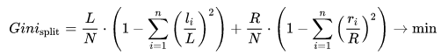

Эту формулу можно преобразовать к виду:

N — число примеров в узле — предке, L, R — число примеров соответственно в левом и правом потомке, li и ri — число экземпляров i-го класса в левом/правом потомке, n – количество классов.

В нашей задаче N = 9, n = 2.

Критерии разбиений:

X1 ≥ 0,3 Gini = 9 – ((2^2 + 0)/2 + (4^2 + 3^2)/7) = 9 – (2 + 3.57) = 3.43

X1 ≥ 0 Gini = 9 – ((0 + 0)/0 + (6^2 + 3^2)/9) = /0

X1 ≥ 65 Gini = 9 – ((5^2 + 2^2)/7 + (1 + 1)/2) = 9 – (4.14 + 1) = 3.86

**X1 ≥ 3,4 Gini = 9 – ((4^2 + 0)/4 + (2^2 + 3^2)/5) = 9 – (4 + 2.6) = 2.4**

**X1 ≥ 3.4 Gini = 9 – ((4^2 + 0)/4 + (2^2 + 3^2)/5) = 9 – (4 + 2.6) = 2.4**

X1 ≥ 2.2 Gini = 9 – ((3^2 + 0)/3 + (3^2 + 3^2)/6) = 9 – (3 + 3) = 3

X1 ≥ 0 Gini = 9 – ((0 + 0)/0 + (6^2 + 3^2)/9) = /0

X1 ≥ 1000 Gini = 9 – ((5^2 + 3^2)/8 + (1 + 0)/1) = 9 – (4.25 + 1) = 3.75

X1 ≥ 45 Gini = 9 – ((5^2 + 1)/6 + (1 + 2^2)/3) = 9 – (4.33 + 1.67) = 3

X2 ≥ 8 Gini = 9 – ((2^2 + 1)/3 + (4^2 + 2^2)/6) = 9 – (1.67 + 3.33) = 4

X2 ≥ 99 Gini = 9 – ((5^2 + 3^2)/8 + (1 + 0)/1) = 9 – (4.25 + 1) = 3.75

X2 ≥ 4.1 Gini = 9 – ((2^2 + 0)/2 + (4^2 + 3^2)/7) = 9 – (2 + 3.57) = 3.43

X2 ≥ -40 Gini = 9 – ((1 + 0)/1 + (5^2 + 3^2)/8) = 9 – (1 + 4.25) = 3.75

X2 ≥ 80 Gini = 9 – ((5^2 + 2^2)/7 + (1 + 1)/2) = 9 – (4.14 + 1) = 3.86

X2 ≥ 18.1 Gini = 9 – ((4^2 + 1)/5 + (2^2 + 2^2)/4) = 9 – (3.4 + 2) = 3.6

X2 ≥ 15 Gini = 9 – ((3^2 + 1)/4 + (3^2 + 2^2)/5) = 9 – (2.5 + 2.6) = 3.9

X2 ≥ -1000 Gini = 9 – ((0 + 0)/0 + (6^2 + 3^2)/9) = /0

X2 ≥ 46 Gini = 9 – ((5^2 + 1)/6 + (1 + 2^2)/3) = 9 – (4.33 + 1.67) = 3

X3 ≥ -7.1 Gini = 9 – ((0 + 0)/0 + (6^2 + 3^2)/9) = /0

X3 ≥ 78.4 Gini = 9 – ((5^2 + 3^2)/8 + (1 + 0)/1) = 9 – (4.25 + 1) = 3.75

X3 ≥ 14 Gini = 9 – ((4^2 + 2^2)/6 + (2^2 + 1)/3) = 9 – (3.33 + 1.67) = 4

X3 ≥ 8 Gini = 9 – ((2^2 + 2^2)/4 + (4^2 + 1)/5) = 9 – (2 + 3.4) = 3.6

X3 ≥ 1 Gini = 9 – ((1 + 1)/2 + (5^2 + 2^2)/7) = 9 – (1 + 4.14) = 3.86

X3 ≥ 12 Gini = 9 – ((3^2 + 2^2)/5 + (3^2 + 1)/4) = 9 – (2.6 + 2.5) = 3.9

X3 ≥ 47.1 Gini = 9 – ((4^2 + 3^2)/7 + (2^2 + 0)/2) = 9 – (3.57 + 2) = 3.43

X3 ≥ 1 Gini = 9 – ((1 + 1)/2 + (5^2 + 2^2)/7) = 9 – (1 + 4.14) = 3.86

X3 ≥ -7.1 Gini = 9 – ((0 + 0)/0 + (6^2 + 3^2)/9) = /0

Минимальное значения критерия Джини = 2.40, соответствующее разбиению x1 ≥ 3.4

При ветвлении с одной стороны был получен набор только из элементов первого класса, с другой – двух первого и трёх второго.

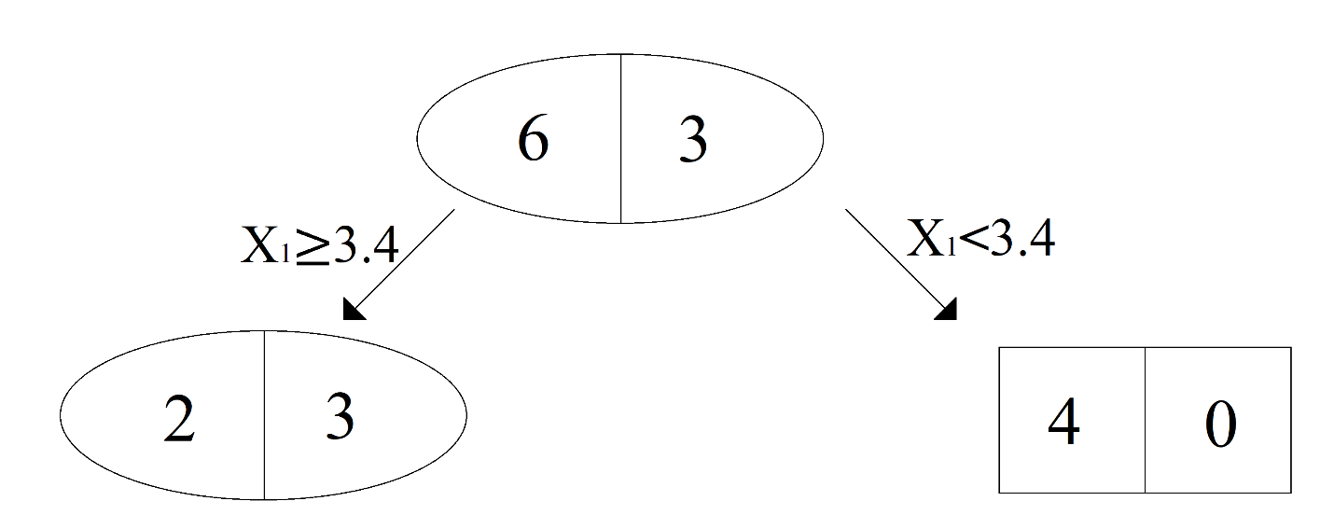

|  |  |  |  |  |  |  |  |  |
| --- | --- | --- | --- | --- | --- | --- | --- | --- |
| **X1** | **X2** | **X3** | **Y** |  | **X1** | **X2** | **X3** | **Y** |
| 3,4 | -40 | 8 | 0 |  | 0,3 | 8 | -7,1 | 0 |
| 65 | 4,1 | 14 | 1 |  | 0 | 99 | 78,4 | 0 |
| 3,4 | 80 | 1 | 1 |  | 2,2 | 18,1 | 12 | 0 |
| 1000 | -1000 | 1 | 0 |  | 0 | 15 | 47,1 | 0 |
| 45 | 46 | -7,1 | 1 |  |  |  |  |  |

В таблице (X1>=3.4) можно найти локально оптимальное решение, его можно получить повторным нахождением критериев Джини или можем увидеть, что при всех отрицательных X2 Y = 0 поэтому возьмем минимальное из возможных - 4.1

Проверим нахождением критерия Джини

X1>=65 Gini = 5 - ((1^2 + 2^2)/3 + (1^2 + 1^2)/2) = 6.3

X1>=3.4 Gini = 5 - ((0^2 + 0^2)/0 + (2^2 + 3^2)/5) = div by zero

X1>=3.4 Gini = 5 - ((0^2 + 0^2)/0 + (2^2 + 3^2)/5) = div by zero

X1>=1000 Gini = 5 - ((1^2 + 3^2)/4 + (1^2 + 0^2)/1) = 5.5

X1>=45 Gini = 5 - ((1^2 + 1^2)/2 + (1^2 + 2^2)/3) = 6.3

**X2>=4.1 Gini = 5 - ((2^2 + 0^2)/2 + (0^2 + 3^2)/3) = 4.0**

X2>=-40 Gini = 5 - ((1^2 + 0^2)/1 + (1^2 + 3^2)/4) = 5.5

X2>=80 Gini = 5 - ((2^2 + 2^2)/4 + (0^2 + 1^2)/1) = 6.0

X2>=-1000 Gini = 5 - ((0^2 + 0^2)/0 + (2^2 + 3^2)/5) = div by zero

X2>=46 Gini = 5 - ((2^2 + 1^2)/3 + (0^2 + 2^2)/2) = 5.3

X3>=14 Gini = 5 - ((2^2 + 2^2)/4 + (0^2 + 1^2)/1) = 6.0

X3>=8 Gini = 5 - ((1^2 + 2^2)/3 + (1^2 + 1^2)/2) = 6.3

X3>=1 Gini = 5 - ((0^2 + 1^2)/1 + (2^2 + 2^2)/4) = 6.0

X3>=1 Gini = 5 - ((0^2 + 1^2)/1 + (2^2 + 2^2)/4) = 6.0

X3>=-7.1 Gini = 5 - ((0^2 + 0^2)/0 + (2^2 + 3^2)/5) = div by zero

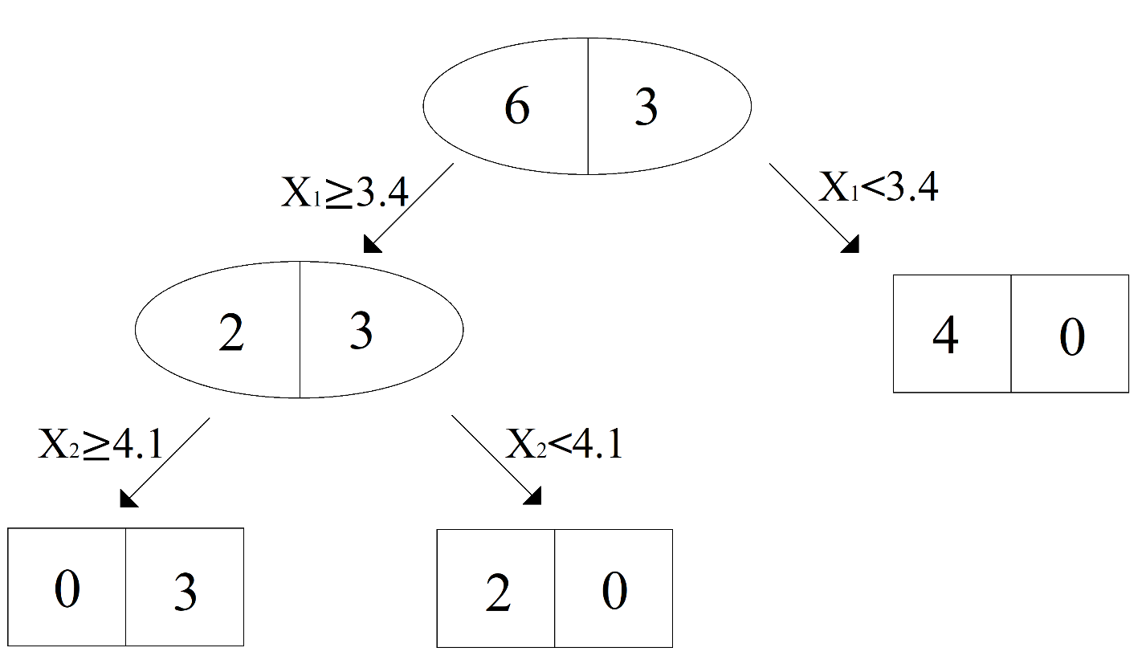

Классификация выполняется в соответствии с выделенными правилами:

Y = 1, если x1 ≥ 3.4 и x2 ≥ 4.1, иначе Y = 0

| **X1** | **X2** | **X3** | **Y** |
| --- | --- | --- | --- |
| -70 | -80 | 1,12 | 0 |
| -4 | 100 | -7,4 | 0 |
| 80 | -44,7 | 1 | 0 |
| 64,2 | 102,4 | 14 | 1 |